

**面向信息技术沟通技巧**

**个人课程报告**

姓 名 李德杰

学 号 2022204587

所在学院 计算机科学技术学院

专业班级 计算机科学与技术（创新班）

指导教师 杜祥军

LSTM期货收盘价预测实验报告 2

一． 概况 2

1．课程概况 2

2．项目概况 3

二.摘要： 3

三.主要工作 3

1. 复现单特征LSTM模型： 3

2. 复现多特征LSTM模型： 4

3.遇到的问题及解决方法： 4

4.模型参数调整与特征选择： 6

5.实验结论 8

四.其他相关工作 8

1. 项目申报书初稿的设计编写： 8

2. 文献综述初稿的编写： 9

3. 技术路线的制定安排： 9

4. PPT制作： 9

5．项目的开题答辩 10

6 .创新案例分析展示 10

7.防溺水创新思想 10

五.总结： 11

1．收获的知识和技能： 11

2. 心得和感想： 11

# LSTM期货收盘价预测实验报告

# 概况

## 课程概况

信息技术沟通技巧课程旨在培养学生在信息技术领域中进行有效沟通的能力。课程内容包括沟通基本原则、有效听取、口头和书面表达等方面的知识和技能。学生将学习如何清晰地传达技术概念和想法，有效地解释技术问题，并与团队成员和客户进行合作和协调。通过实践和案例研究，学生将获得在信息技术领域中与他人沟通和合作的实际经验，为未来的职业发展打下坚实基础。

## 2．项目概况

本实验报告旨在使用LSTM（长短期记忆）神经网络模型来预测期货市场的收盘价。期货市场作为金融市场中的衍生品市场，具有高度的交易活动和投资参与度。准确预测期货收盘价对交易者和投资者具有重要意义，可用于制定交易策略和风险管理。

在实验中，我们使用历史期货市场数据作为训练集，包括相关市场指标、经济数据和技术指标等。我们将数据预处理为适合LSTM模型的格式，并将其分为训练集和验证集。然后，我们构建了一个LSTM模型，并进行了模型训练和验证。

实验结果表明，LSTM模型在期货收盘价预测上具有较好的性能。通过与验证集上的真实收盘价进行比较，我们观察到模型能够捕捉到一定的市场趋势和波动性。然而，预测结果也存在一定的误差，可能受到市场非线性和随机性的影响。

# 二.摘要：

个人主要成果包括两部分：LSTM实验部分和其他部分。LSTM实验部分复现和调整了基于LSTM模型的期货收盘价预测方法。其他部分包括：项目申报书初稿的设计编写，文献综述初稿的编写，项目开始时技术路线的制定安排，参与制作了部分PPT，和项目的开题答辩。

# 三.主要工作

### 1. 复现单特征LSTM模型：

a. 数据预处理：对原始数据进行处理，包括缺失值处理和数据标准化。

归一化代码：

from sklearn.preprocessing import MinMaxScaler

scaler = MinMaxScaler(feature_range=(-1, 1))

price['Close'] = scaler.fit_transform(price['Close'].values.reshape(-1,1))

b. 模型训练与评估：划分训练集和测试集，调整模型参数和训练次数，使用评估指标评估结果。

### 2. 复现多特征LSTM模型：

a. 数据预处理：选择期货收盘价和的其他相关特征，如开盘价、最高价、最低价，SGX和PC1等，进行数据处理和特征选择。

b. 模型训练与评估：调整模型参数、特征选择和训练次数，使用多种指标评估预测结果。

多特征模型评价指标：

Train Score: 1.88 RMSE

Test Score: 3.27 RMSE

Train Score: 1.36 MAE

Test Score: 2.37 MAE

Train Score: 0.99 R-squared

Test Score: 0.97 R-squared

Train Score: 0.02 RAE

Test Score: 0.02 RAE

### 3.遇到的问题及解决方法：

1. 模型自带的数据集可以运行，但自己的数据集无法运行：

问题描述：自己的数据集可能存在格式不匹配或缺失值等问题。

解决方法：和相关同学交接好问题，成功解决

2. 绘制价格走势图：

问题描述：如何绘制价格走势图以观察预测效果，模型自带的数据集绘制出的图表精度偏差极大。

解决方法：使用Matplotlib库自行绘制价格走势图，以更精确地观察预测效果。

1.  相关代码

import matplotlib.pyplot as plt

import pandas as pd

import matplotlib.pyplot as plt

# 从CSV文件中读取数据

data = pd.read_csv("D:\\test002.csv")

# 转换日期列为日期类型

data['Date'] = pd.to_datetime(data['Date'])

# 转换收盘价列为浮点数类型

data['Close'] = data['Close'].astype(float)

# 提取需要绘制的列数据

x = data['Date']

y = data['Close']

# 绘制折线图

plt.figure(figsize = (15,9))

plt.title('trend',fontsize=18, fontweight='bold')

plt.xlabel('date',fontsize=18)

plt.ylabel('Close',fontsize=18)

# 设置x轴刻度

plt.xticks(rotation=45)

plt.plot(x, y)

# 显示图形

plt.show()#

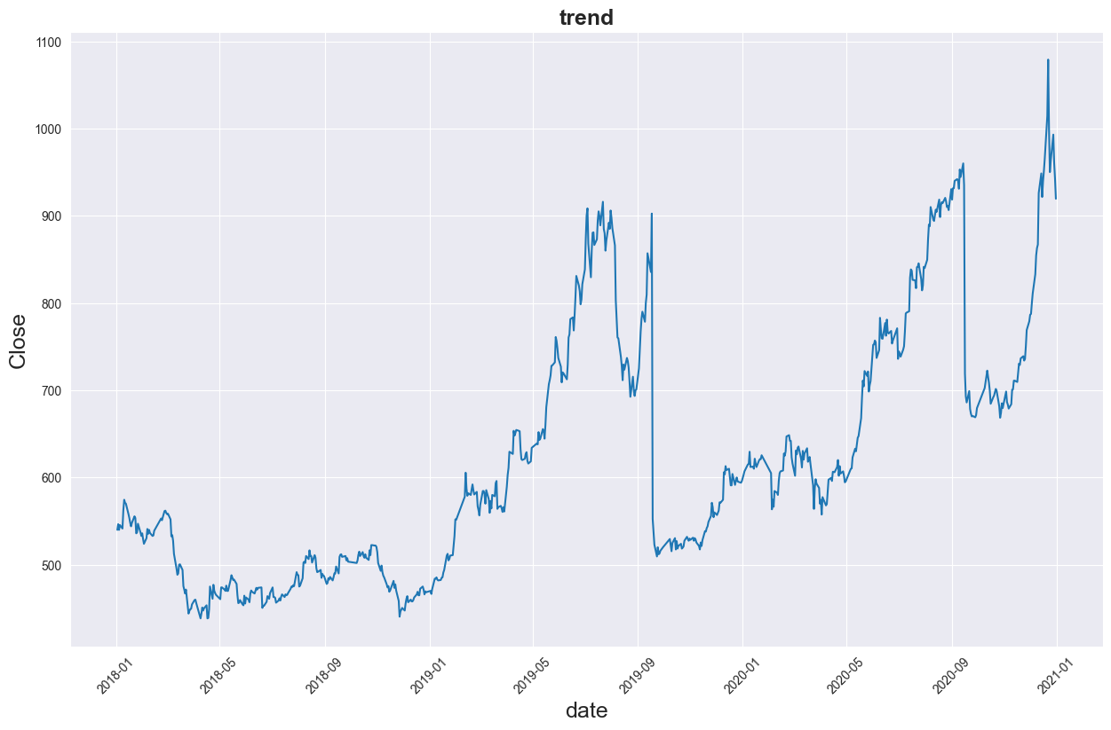

图1.期货收盘价趋势图

3. 梯度爆炸问题：

问题描述：在模型训练过程中，遇到梯度爆炸现象，导致模型无法收敛。

解决方法：通过缩小数据集合、调整学习率等方法解决梯度爆炸问题，以稳定模型的训练过程。

### 4.模型参数调整与特征选择：

1. 模型参数调整：

a. 调整LSTM模型的层数和隐藏单元数，以改善模型的拟合能力和泛化能力。

b. 调整学习率、训练参数，以优化模型训练过程和收敛速度。

c. 调整训练的轮数，以获得较好的拟合效果，同时避免过拟合。

结果分析：比较不同参数设置下的预测效果，并选择最佳参数组合。

2. 特征选择和多次试验：

除期货收盘价外，选择其他相关特征变量，如开盘价、最高价、最低价等，作为输入特征进行预测。

a. 基于领域知识和特征相关性，选择与期货收盘价相关的特征。

b. 将选择的特征进行数据处理和标准化，确保它们具有相似的尺度。

c. 在多次试验中，尝试不同的特征组合，比较它们的预测效果。

结果分析：比较使用不同特征组合的预测效果，选择预测性能较好的特征组合。

核心代码：1.  import time

#这一步本质上是要训练出参数，来让后面的测试集能够顺利跑出来

hist = np.zeros(num_epochs)

start_time = time.time()

lstm = []

for t in range(num_epochs):

    y_train_pred = model(x_train)

    #拿前十九个来预测第20个

    loss = criterion(y_train_pred, y_train_lstm)

    #y_train_lstm是真实值

    print("Epoch ", t, "MSE: ", loss.item())

    hist[t] = loss.item()

    #记录训练过程中的损失值

    optimiser.zero_grad()

    loss.backward()

    optimiser.step()

training_time = time.time()-start_time

print("Training time: {}".format(training_time))

预测结果图示：

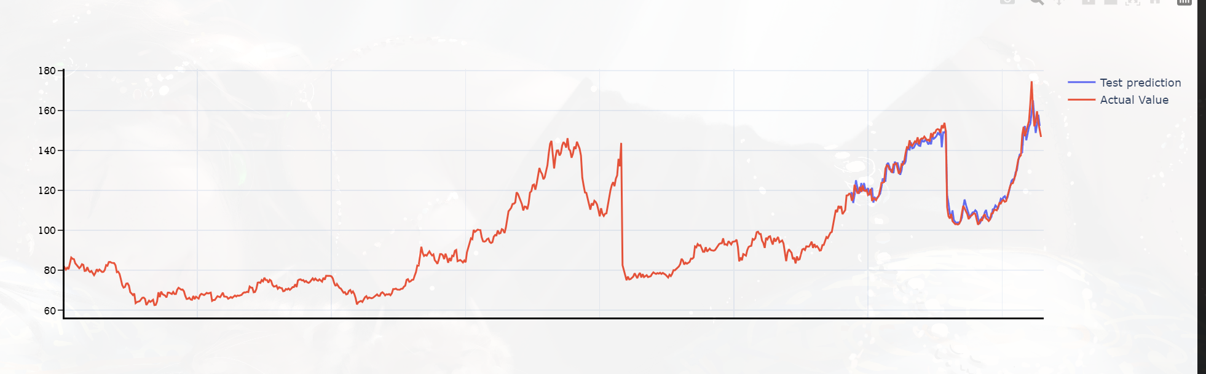

图2.LSTM预测效果图

### 5.实验结论

通过实验，我们成功复现了单特征和多特征的LSTM模型，并对模型参数和特征进行了调整和选择在多特征模型中，我们选择了与期货收盘价相关的其他特征，并通过特征选择和调整模型参数，改进了预测效果。我们通过绘制价格走势图，直观地观察了预测结果的准确性。

# 四.其他相关工作

### 1. 项目申报书初稿的设计编写：

在项目开始之前，我与团队成员合作编写了项目申报书的初稿。我们根据项目的目标、预期成果和研究方法，设计了申报书的结构和内容。我负责撰写项目的背景和意义，研究问题的阐述以及研究方法的概述部分。通过团队的讨论和反复修改，我们最终完成了一份清晰、准确地呈现项目的申报书。

### 2. 文献综述初稿的编写：

在项目开始阶段，我负责编写项目的文献综述初稿。我通过查阅相关的学术文献和研究论文，对期货市场、金融预测和深度学习等领域的研究现状进行了调研和总结。在文献综述中，我概述了已有研究的主要发现和方法。我还提出了我们项目的研究目标和创新点，并为后续的研究工作奠定基础。

### 3. 技术路线的制定安排：

在项目开始阶段，我与团队成员一起制定了技术路线和项目计划。我们首先对期货市场的特点和数据进行了分析，并确定了使用深度学习模型进行期货收盘价预测的方法。然后，我们详细讨论了数据采集、处理、特征选择、模型建立和评估等方面的具体步骤和时间安排。通过技术路线的制定，我们确保项目的顺利进行，并在预定的时间内取得预期的成果。

### 4. PPT制作：

在项目过程中，我还参与了部分PPT的制作工作。根据项目的进展和要求，我与团队成员一起设计和排版PPT，将项目的目标、方法、实验结果以及预期成果进行了展示。我负责整理和编辑项目的相关内容，并使用合适的图表、图片和文字说明来呈现。通过PPT的制作，我们能够较为清晰、简洁地向他人展示我们的研究工作和成果。

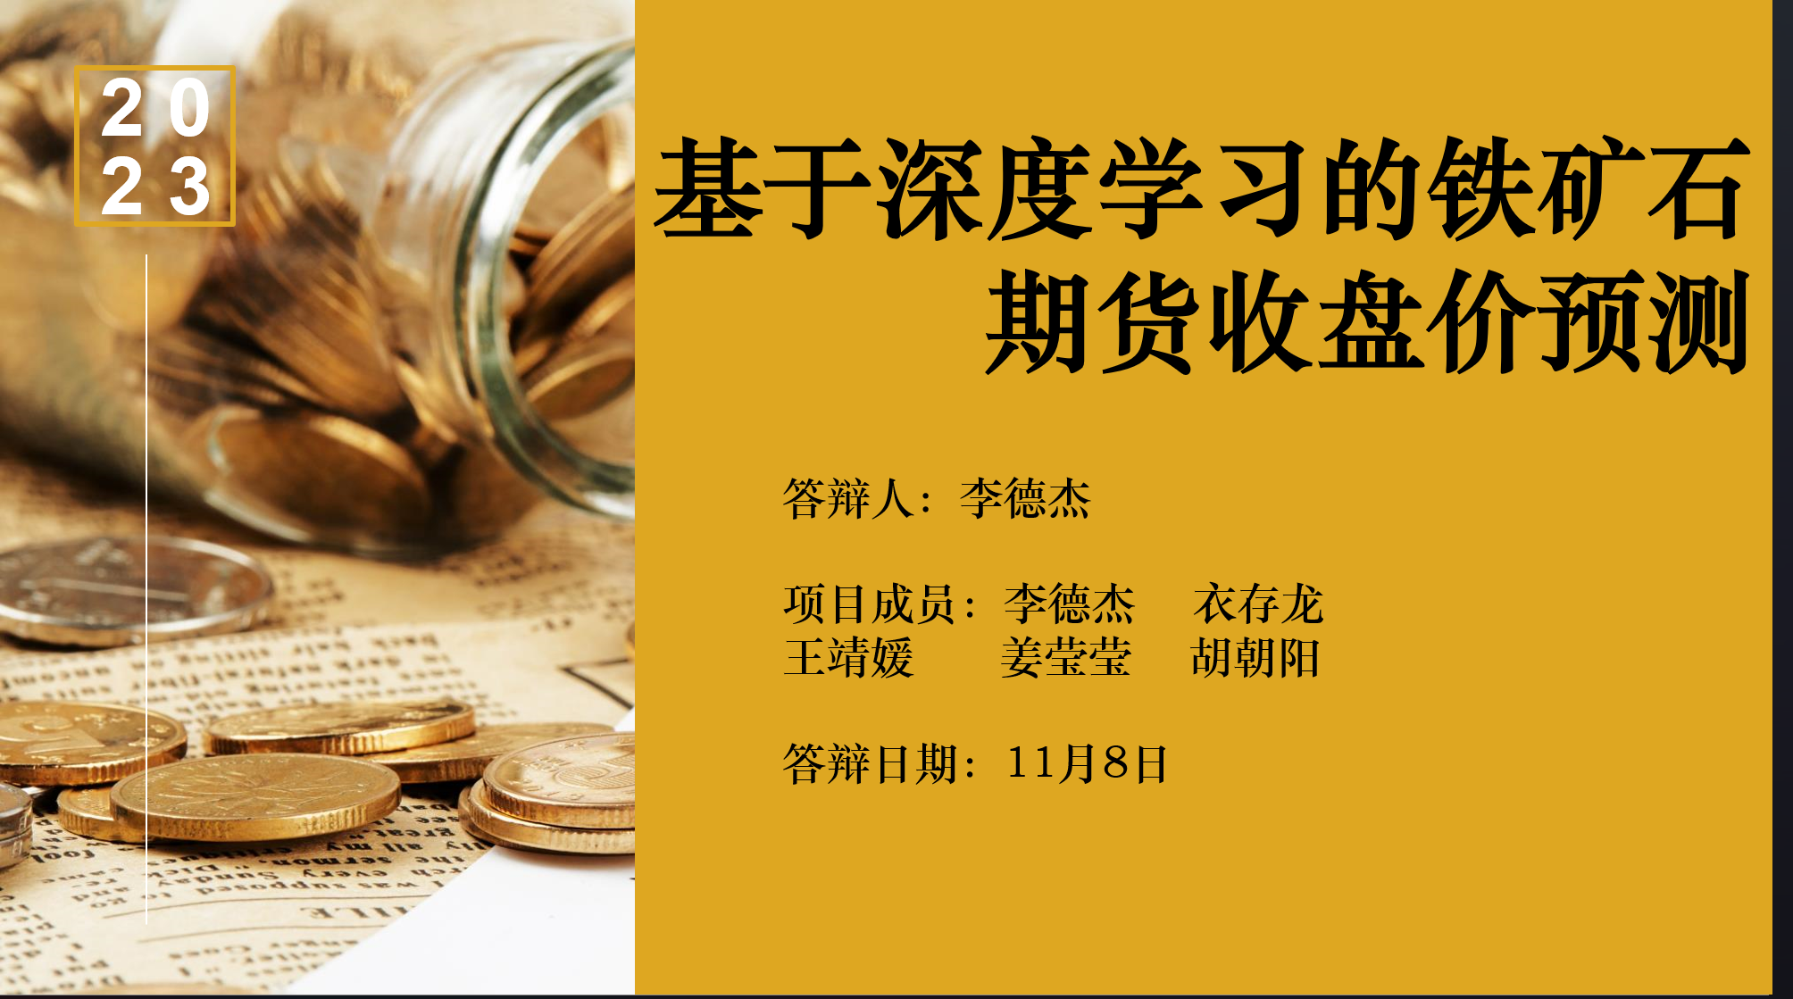

图3.答辩PPT效果展示

### 5．项目的开题答辩

作为团队成员的答辩人的代表团队进行第二次开题答辩，在老师的点评下收获了很多，认识到了自己在用词，言语，前后的逻辑性上的缺点，会在之后的学习生涯中进一步提高自己的表达能力。

## 6 .创新案例分析展示

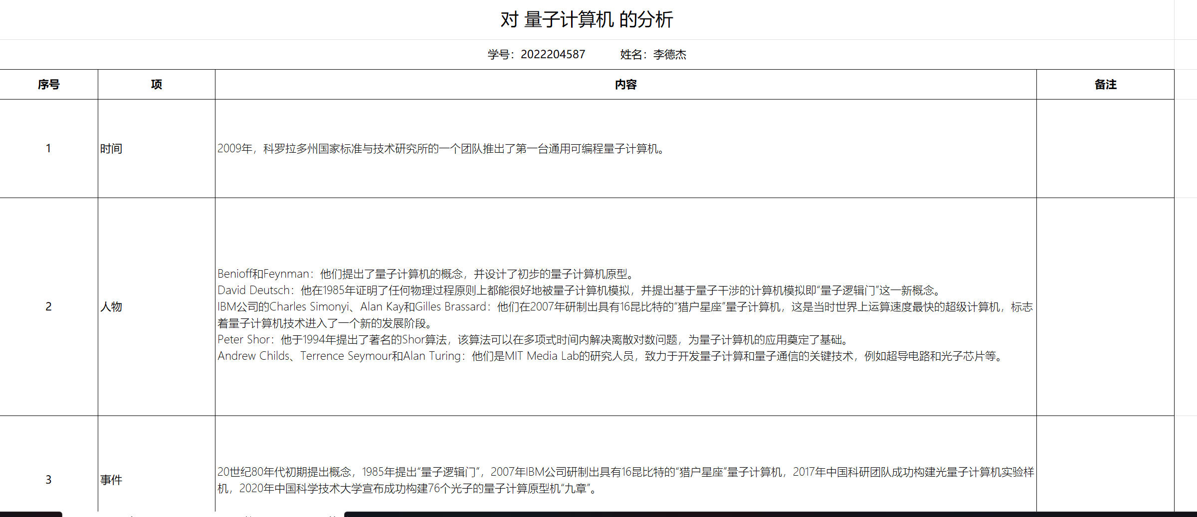

图4.创新案例分析展示

## 7.防溺水创新思想

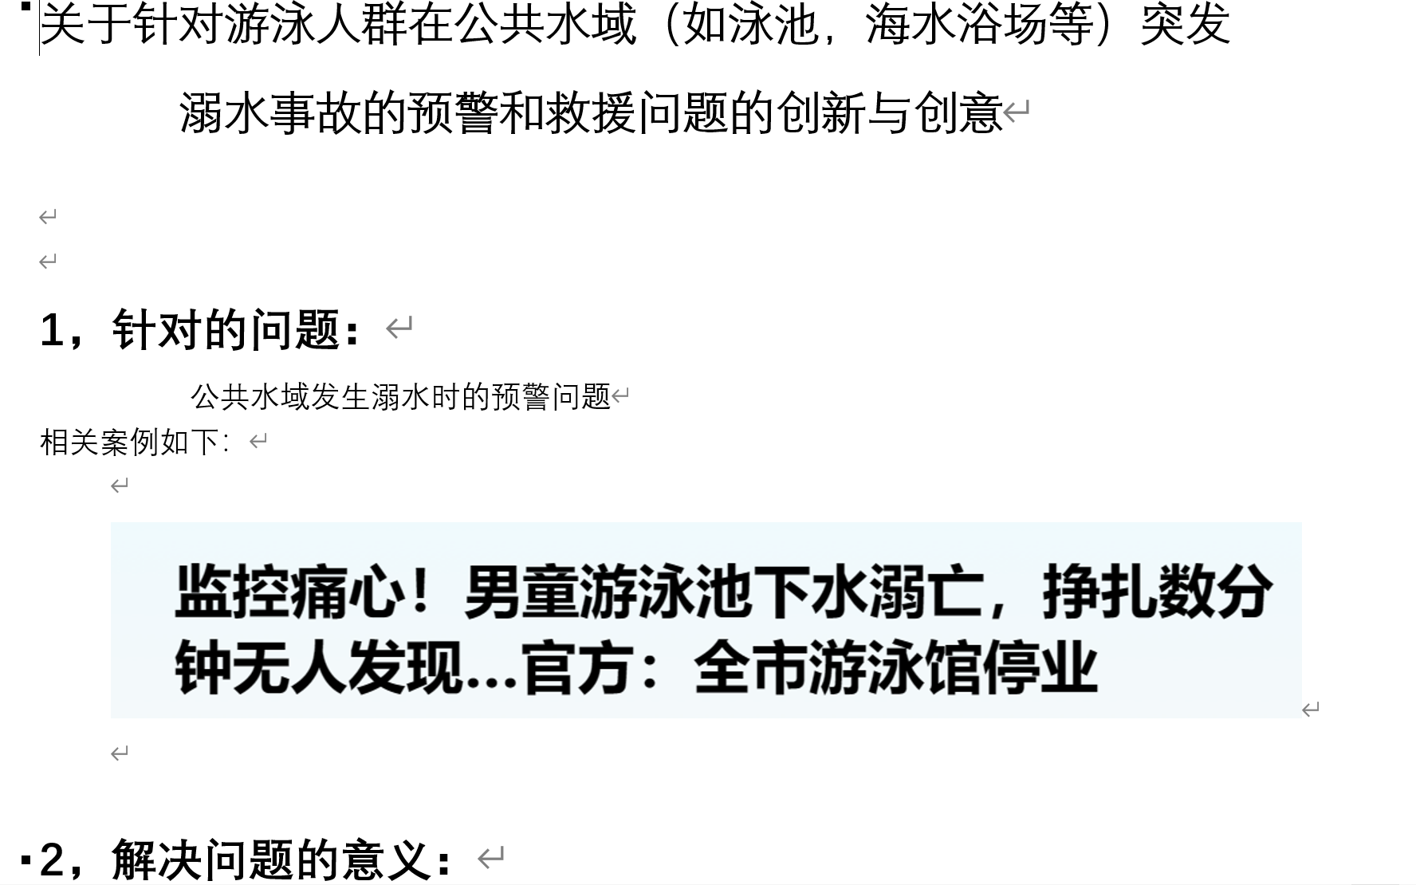

图5.相关文档截图

对创新案例的分析使我拓展了思维，激发了我的创新思维和创造力。了解他人的创新思路和方法，有助于开拓自己的思维模式，寻找新的解决方案和创新点。发现案例中所解决的问题和面临的挑战，这有助于意识到可能存在的类似问题，并为自己的创新项目做好准备，提前规划解决方案。杜老师评价了我的分析和创意，同时赞扬了我的想法，使我备受激励。

# 五.总结：

## 1．收获的知识和技能：

* LSTM模型应用：我深入了解了LSTM模型在期货收盘价预测中的应用。学会了如何准备数据、构建LSTM模型、进行模型训练和评估。
* 数据预处理：我学会了如何对期货市场数据进行预处理，包括特征选择和归一化等，以便更好地适应LSTM模型的训练需求。
* 模型调参和特征选择：在实验过程中，我学会了如何通过调整LSTM模型的参数和选择最相关的特征来提升预测性能。这帮助我理解了模型优化的重要性。
* 解决问题的能力：遇到实验中的问题，我锻炼了解决问题的能力。通过查阅资料、与同学讨论和请教老师，我能够克服困难并找到解决方案。
* 办公类技能：在整理实验报告的过程中，我提高了使用Word和PPT等办公软件的能力，学会了组织和呈现实验结果的方法。
* 对相关报告的排版：学会对实验报告进行排版技能可以提升可读性、传达清晰信息、强调重点、提升专业形象和简化信息获取，在老师的多次强调下，我逐渐得心应手起来。

## 2. 心得和感想：

这次实验对我来说是一次宝贵且难得的学习经验。通过实践，我不仅加深了对LSTM模型的理解，还学会了数据预处理、模型训练和评估的基本步骤。同时，我也深刻领悟到了团队协作和分工的重要性，此外，对一些办公类学术类的技能日臻熟练。

在此，我要感谢王靖媛同学的组织协调能力和衣存龙同学的技术支持，他们的帮助使得实验顺利进行。同时，也要感谢杜祥军老师和张晓伟老师的耐心解答和指导。

通过这次实验，我不仅获得了专业知识和技能，还培养了创新性解决问题和团队合作的能力。这对我的学习和未来的职业发展都具有重要意义。我将继续努力学习和应用所学，不断提升自己的能力。